令和３年度卒業論文

デッドラインを考慮したメモリ削減スケジューリングLMCLFの改善

広島市立大学

情報科学部システム工学科

組込みデザイン研究室

氏名 　 新井　諒介

指導教員 中田　明夫　教授

令和３年１月２８日提出

目次

1. まえがき **1**
   1. 研究背景 *. . . . . . . . . . . . . . . . . . . . . .* 4
   2. 研究目的 *. . . . . . . . . . . . . . . . . . . . . . . . .* 5
   3. 研究概要 *. . . . . . . . . . . . . . . . . . . . . . . . .* 5
   4. 本論文の構成 *. . .. . . . . . . . . . . . . . . . . . . . .* 6
2. マルチタスクシステム **6**
   1. 概要 *. . . . . . . . . . . . . . . . . . . . . . . . . . .* 6
   2. ヒープメモリ管理 *. . . . . . . . . . . . . . . . . . . . .* 7
   3. 時間制約について *. . . .. . . . . . . . . . . . . . . . . .* 10
3. マルチプロセッサシステム **11**
   1. 概要 *. . . . . . . . . . . . . . . . . . . . . . . . . . .* 10
   2. システムモデル *. . . . . . . . . . . . . . . . . . . . . .* 11
   3. マルチプロセッサシステムにおけるスケジューリング *. . . . .* 11
4. **Least Memory, remaining Computation-time, and Laxity First 13**
5. αの値導出によるLMCLFの改善14
6. 評価実験 **18**
   1. 実験方法 *. . . . . . . . . . . . . . . . . . . . . . . . .* 18
   2. タスクセットの生成方法 *. . . . . . . . . . . . . . . . . .* 18
   3. 実験結果 *. . . . . . . . . . . . . . . . . . . . . . . . .* 18
7. 考察 **18**
8. おわりに **18**

参考文献 **18**

発表業績 **19**

謝辞

# 1.まえがき

## 1.1研究背景

スマートフォン，家電製品，医療機器など代表される組込みシステムは大量生産されることが多いため，製造コストの削減は重要な課題である．そのため，組込みシステムの開発目標の一つとして，メモリ消費量を削減することが挙げられる [1]．なぜなら，メモリ消費量を削減することができれば，組込みシステムのメモリ搭載量を削減でき，製造コストの削減に結びつくと考えられるからである．

リアルタイム組込みシステムは，複数の外部入力に対する応答性を向上させるため，複数のタスクを切り替えることによって並行処理するマルチタスクシステムで構成されることが多い．しかしながら，マルチタスクシステムではタスクが切り替わることによって一時停止するとき，タスクにヒープメモリが割り当てられたままとなるため，ヒープメモリ消費量が増加してしまう．従って，一般に，マルチタスクシステムのヒープメモリ消費量は，同じ機能を実現するシングルタスクシステムのヒープメモリ消費量よりも増加する傾向にある．

マルチタスクシステムのメモリ消費量を静的解析によって削減する手法が提案されている[2][3]．しかしながら，実際に市場に流通しているマルチタスクシステムで動作する製品には，数千個のタスクを扱う製品も存在する．それらの製品において，他のタスクへの切り替えが多くなるとメモリ消費量は増加する．また，タスク単体が持つ状態（ヒープメモリの割り当て箇所）数が少なくても，複数のタスクの並行処理時には各タスクの状態で全ての組み合わせを取り得るため，状態数が爆発的に増加する．よって，既存の静的解析に基づくメモリ削減手法ではそのような解析は困難である．

リアルタイムスケジューリングの研究は多く存在する[4][5][6][7][8][9]．しかしながら，メモリ消費量の削減を目的としたリアルタイムスケジューリングの研究は，我々の知る限りまだ存在しない．

そこで，先行研究でマルチタスクシステムのヒープメモリ消費量を動的解析によって削減するスケジューリングアルゴリズムである，Least Memory Consumption First

(LMCF) スケジューリングを提案されている [10][11][12]．LMCF スケジューリングでは，各タスクの次のステップのヒープメモリの割り当て（以下，消費メモリ増分）は予測可能[13]であると仮定する．プロセッサ数をpとすると，次のステップの消費メモリ増分が小さいタスクから*p* 個選択し，選択したタスクに優先度を付与する．これにより，ヒープメモリ消費量が最大となる状態（以下，最大メモリ消費状態）を回避可能なタスクセットに対しては，LMCFスケジューリングによって必ず最大メモリ消費状態を回避可能である[11]．

一方，LMCFスケジューリングでメモリ消費量の削減はできるが，マルチタスクシステムによる効果（応答性の向上など）が得られない可能性がある．そこで，先行研究では消費メモリ増分だけでなく，残余実行時間と余裕時間を考慮した Least Memory, remaining Computation-time, and Laxity First（LMCLF）スケジューリングを提案されている．LMCLF スケジューリングでは，(α× 消費メモリ増分 + 残余実行時間 × 余裕時間 )の値が小さいタスクから順に優先度を付与する．（ただし,αは時間とメモリの換算レートであり,設計者が任意に定める．）しかし,メモリ消費量とデッドラインに大きなばらつきがある場合は，事前に適切なαの値を設定するのは困難である.もしαの値が最適でない場合,最適である場合よりもメモリ削減量が減ってしまう可能性がある.本研究では,そのαのより適切な値をスケジューラ動作中に自動推定する手法を提案する.提案手法により,αを事前に定める必要が無いかつ,αの値が最適でない場合の従来手法よりもメモリ消費量を削減することが期待できる. （従来手法でもαがもし最適に設定されていたらメモリ削減量は等しい）

## 1.2研究目的

LMCLF スケジューリングでは，メモリ増分と余裕時間,残余実行時間に大きなばらつきがある場合αの値を設定するのは困難である.それに加えてα値が最適でない場合,最適である場合よりもメモリ削減量が減ってしまう.本研究では, そのαのより適切な値をスケジューラ動作中に自動推定する手法を提案することによりLMCLFの改善とする.提案手法により,αを事前に定める必要が無くかつ,αの値が最適でない場合の従来手法よりもメモリがより削減される.

リアルタイム組込みシステムは，高性能化（スループットの改善など）と低消費電力化の両立を図るため，マルチプロセッサ環境下で実行されることが多くなっている．しかしながら，マルチプロセッサ環境下では，一般的に，複数のタスクを並列処理するため，ヒープメモリ消費量が増加するという問題点がある．したがって，本研究では，ヒープメモリ消費量を削減するためのスケジューリングアルゴリズムの改善をし，リアルタイム組込みシステムのヒープメモリ消費量を可能な限り削減することを目的とする．

## 1.3研究概要

本研究では、従来のLMCLFよりも最良なαの値の導出法を提案する。まず、タスクの２ステップ後までのメモリ消費量が最小となるようなαの範囲を求め、そこから範囲の上限下限がそれぞれ範囲の条件を満たしているか（上限が負でないかつ下限の値が上限の値を上回っていないか）を調べる。もし満たしている場合、その範囲の下限から上限の間の値をαの目標値としてその目標値にだんだん近づけていきながら出力する。これらを用いて従来手法のプログラムを修正する。次に、ランダム生成されたタスクセットに対してシミュレーション実験を行い、改善したLMCLFスケジューリングと従来手法の比較評価を行う。

## 1.4本論文の構成

本論文の構成について説明する．まず，2 章で，マルチタスクシステムの概要や特徴について説明し，３章で，マルチプロセッサシステムの概要の説明と，システムモデルの定義を行う．次に，4章で，先行研究で提案されている消費メモリ増分だけでなく残余実行時間と余裕時間を考慮してヒープメモリ消費量の削減を図るLMCLFスケジューリングについて説明する．その後，5章では，本研究αの値導出によるLMCLFの改善について説明し，6章では，評価実験を行う．最後に，7章で考察を行い，8章で，まとめと今後の課題について記述する．

# 2.マルチタスクシステム

本章では，マルチタスクシステムの概要，マルチタスクシステムにおけるヒープメモリ管理，時間制約の特徴について説明する．最初に，2.1節で一般的なマルチタスクシステムの動作について説明する．次に，2.2節でマルチタスクシステムのヒープメモリ管理における特徴について，2.3節ではマルチタスクシステムの時間制約における特徴について説明する．

## 2.1概要

マルチタスクシステムとは，リアルタイム OS（一定時間内に与えられた処理を完了させる制約を持つ OS）が提供する機能の1つであり，中でも，OS が複数タスクを切り替えながら処理するシステムのことを指す．

マルチタスクシステムの実行環境では，並行プログラムの手法が利用可能となり，機能をタスクとして分割することで，ソフトウェアの再利用性が向上する．通常の CPUが1つのみのコンピュータでは，ある瞬間には1つの処理しかできない．しかし，タスクの CPU 処理時間を数 10 ミリ秒程度の短い区間で区切ることで，タスク間で 1 つの CPU をタイムシェアリングすることができる．これによりユーザからは，複数のアプリケーションが同時に処理されているように見える．

マルチタスクシステムは，タスク切り替え時に余分な処理を行う必要があり，キャッシュのミスヒット率の上昇などのコストがかかる．しかし，入出力待ちなどによって，あるタスクの処理が止まっても他のタスクが処理されるため，全体としてのスループットの改善が期待できる．なお，マルチタスクシステムには，CPUの実行権限を全て OS が管理し，強制的に処理の切り替えを行うプリエンプティブマルチタスクと，処理の切り替えが個々のアプリケーションに任せられているノンプリエンプティブマルチタスクが存在する．

マルチタスクシステムの一例を図 1 に示す．図中の四角形はタスクの処理を示し，その中に各タスクが起動した回数を記入する．タスクの優先度は Task 1*>*Task2*>*Task 3とする．上向きの矢印はリリース時刻，下向きの矢印は絶対デッドラインを示し，横軸は時間を示す．

1

1

1

2

2

2

3

Task 1

Task 2

Task 3

図 1: マルチタスクシステムの一例

## 2.2ヒープメモリ管理

各タスクに与えられた優先度によりタスクの切り替えを行うマルチタスクスケジューリングが存在する．ここでは，複数のタスクを並行処理するため，優先度の高い他のタスクへの切り替えが発生すると，切り替えられたほうのタスクは，作業用に確保したメモリを保持したまま一時停止する．その様子を図 2に示す．ただし，図 2 のタスクの優先度は図 1 と同様，Task 1*>*Task 2*>*Task 3 とする．

図 2 より，Task 3 から Task 2 へ切り替わることによって，Task 3 はメモリを確保したまま一時停止する．同様に，Task 2 から Task 1 へ切り替わることによって，

Task 2 はメモリを確保したまま一時停止する．このとき，Task 2 と Task 3 の 2 つのタスクで確保された分のメモリを保持し続けなければならない．また，タスク単体が持つ状態数が少なくても，複数のタスクをマルチタスクシステムで扱うと，コンパイル時にタスクの状態数全てを組み合わせたものを生成するため，状態数が爆発的に増加する．

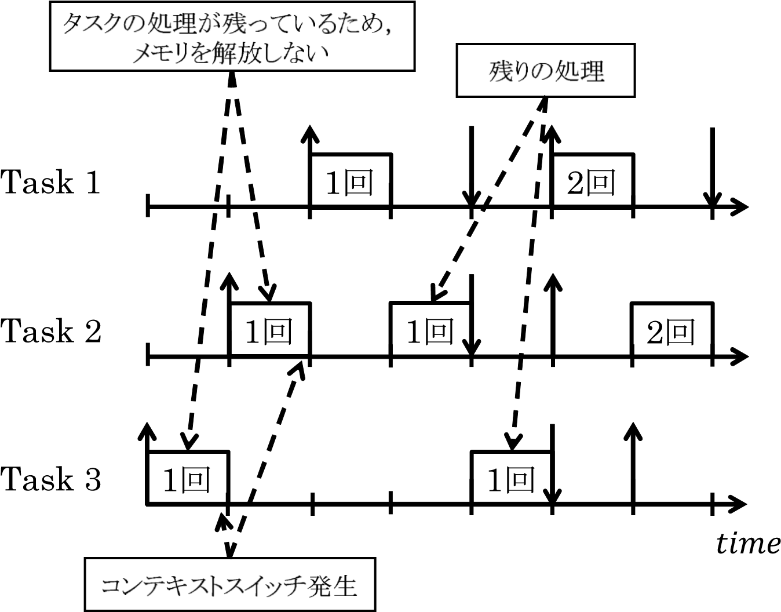

図 2: コンテキストスイッチ発生時における各タスクのメモリ消費状況

この例として，5 つの状態数を持つ 2 つのタスクを図 3，図 4 に示す．図 3，図 4 に示す 2 つのタスクを用いて構成したマルチタスクシステムの状態遷移図を図 5 に示す．図 3，図 4 は，簡単な C 言語プログラムを状態遷移図に変換した図である．状態遷移図の円は，状態を表す．各状態に記載されている番号は，タスクが何番目の状態にあるかを指す．これらの遷移図では，各状態で確保している変数を記載する．また，図中の最初の状態 state1 は初期状態，最後の状態 state5 は終了状態を表している．図 5の矢印は，左向きはTask 1，右向きはTask 2がスケジュールされた場合の状態遷移を表す．各状態に記載されている番号は，各タスクが何番目の状態にあるかを指す.

左側の数字は Task 1 の状態，右側は Task 2 の状態とする．

並行処理を行う際には，全てのタスクの状態を組み合わせるため，図 5 のように状態数が増加する．状態を組み合わせた中には，各タスクで確保している変数を同時に保持している状態が存在する．変数を多く確保している状態は，メモリ消費量が大きい動作を行うと考えられる．図 5では，状態(3*,*3)と状態(3*,*4)が最も多く変数を確保しているため，メモリ消費量が大きい動作を行うと考えられる．一般的に，マルチタスクシステムは様々なスケジューリング方針でタスクを切り替える．よって，図 5の状態(3*,*3)と状態(3*,*4)のように，メモリ消費量の大きい状態を通過する可能性を持つ．

|  |  |  |  |  |  |  |  |  |  |  |  |  |  |  |  |  |
| --- | --- | --- | --- | --- | --- | --- | --- | --- | --- | --- | --- | --- | --- | --- | --- | --- |
| |  |  |  | | --- | --- | --- | | Task 1{ int x, y; |  | //state1 | | x = 1; |  | //state2 | | y = x + 1; |  | //state3 | | printf(“%d”, y); |  | //state4 | | } |  | //state5 | | 1  2  3  5  4 |

x

x , y

y

図 3: Task 1 の状態遷移

|  |  |  |  |  |  |  |  |  |  |  |  |  |  |  |  |  |
| --- | --- | --- | --- | --- | --- | --- | --- | --- | --- | --- | --- | --- | --- | --- | --- | --- |
| |  |  |  | | --- | --- | --- | | Task 2{ int s, t; |  | //state1 | | s = 3; |  | //state2 | | t = 2; |  | //state3 | | s = s * t; |  | //state4 | | } |  | //state5 | | 1  2  3  5  4 |

s

s , t

s , t

図 4: Task 2 の状態遷移

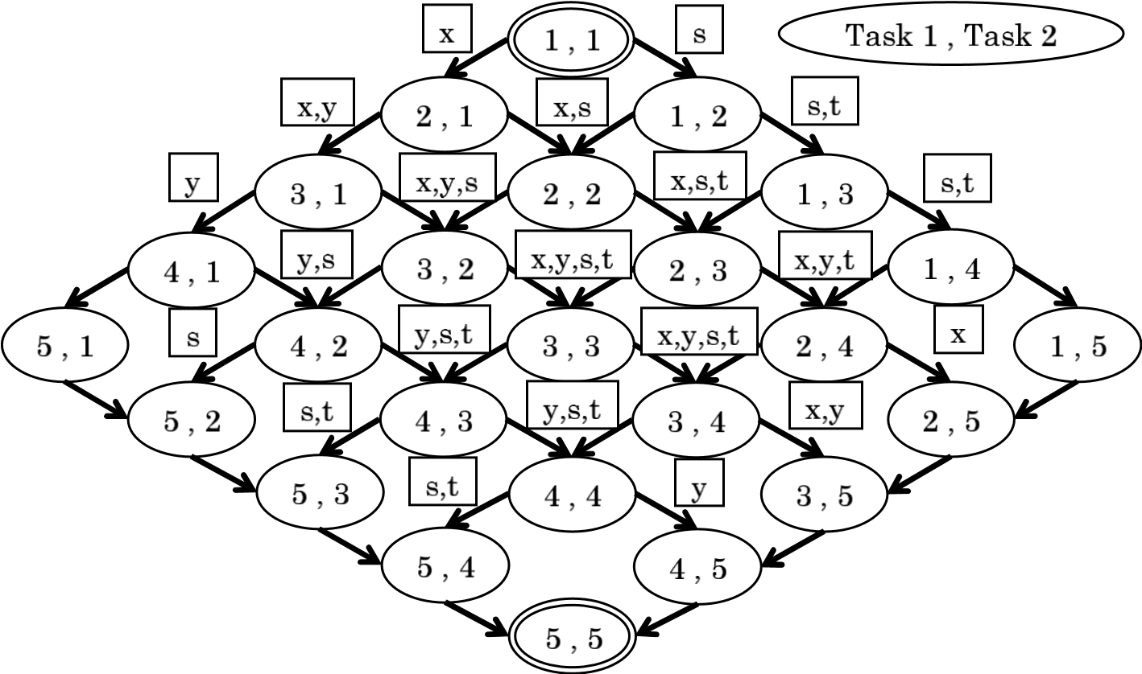

図 5: Task 1 と Task 2 の状態遷移

## 2.3時間制約について

システムの中には，処理がデッドラインまでに終了しなかった場合，システムにとって致命的なダメージを受けるものがある．そのため，システムの設計・開発の際に，システムの時間制約を満たすという保証が求められることがある．そこで，システムの時間制約が満たされることを保証するための技術が必要となる．この技術には，各タスクの最悪実行時間を導出するための技術と，複数のタスクに関して，処理の順番を考えるリアルタイムスケジューリング理論がある．

各タスクの最悪実行時間の導出には，あらゆる入力に対する処理の実行時間の導出が必要である．しかし，これはキャッシュや分岐などの機構によって，処理の実行時間の導出が困難となっている．現実的には，処理の実行時間を複数回測定し，結果に安全係数を見込んで，最悪実行時間を定める方法を用いる．

リアルタイムスケジューリング理論とは，複数のタスクがデッドラインを持つ場合に，それらをスケジューリングする方法と,各タスクが時間制約を満たすかを数学的に証明するための方法を与えるものである．

最後にマルチタスクシステムの特徴をまとめる．マルチタスクシステムにおける各タスクは，タスクが切り替わることで待ち状態となり,メモリを確保し続けてしまう.それにより,全体のメモリ消費量が増加してしまう．また，複数のタスクに時間制約がある場合に,各タスクが時間制約を満たすかどうかを数学的に証明する方法が存在することがマルチタスクシステムの特徴であるといえる．

# 3.マルチプロセッサシステム

本章では，マルチプロセッサシステムの概要，マルチプロセッサシステムにおけるスケジューリングについて説明する．3.1節では，一般的なマルチプロセッサシステムの特徴を説明し，3.2 節では，システムモデルを定義し，3.3 節では，マルチプロセッサシステムにおけるスケジューリングについて説明する．

## 3.1概要

マルチプロセッサシステムとは，コンピュータに複数の CPU を搭載して一連の処理を行うシステムのことである．マルチプロセッサシステムは，CPU ごとに異なる処理を並行できるという特徴がある．マルチプロセッサシステムには，複数の CPU で 1 つの主記憶を共有する密結合と，1 つの CPU につき 1 つの主記憶で構成される疎結合がある．また，各CPUが対等でどのCPUでも同じ処理を行えるものを対称型マルチプロセッサ（SMP：Symmetric Multiprocessing）といい，CPUごとに役割が決められている（異なる機能を持つ）ものを非対称型プロセッサ（ASMP：Asymmetric Multiprocessing）という．

## 3.2システムモデル

本研究で取り扱うシステムモデルは，[17]で定義されているものと同様である．最

小リリース間隔を $T_{i}$,最悪実行時間を $C_{i}$ (Worst-case Execution Time, WCET）,相対デッドラインを $D_{i}$ とし，このモデルにおけるタスク $τ_{i}$ =($T_{i}$, $C_{i}$, $D_{i}$)はタスクセットTSに含まれる（$τ_{i}$ ∈TS）．タスク $τ_{i}$ は一連のジョブを呼び出し,各ジョブは，前のジョブと少なくとも $T_{i}$ 時間単位だけ間隔をとる．また,タスクのひとつのジョブは並列に実行されないと仮定する．

タスク $τ_{i}$ の時刻tにおける相対デッドラインと残余実行時間をそれぞれ $D_{i}$ (t), $C_{i}$ (t)とし,タスク $τ_{i}$ の時刻tにおける余裕時間を $L_{i}$ (t)とし,式 (1) から計算する．

$L_{i}$ (t)= $D_{i}$ (t)­ - $C_{i}$ (t) (1)

タスク数の合計は *n* とし，システムの利用率を *Usys* = ∑*τi*∈*TS Ci/Ti* とする．また， *p* 個のプロセッサが利用可能であるとし，プロセッサの性能は同等のものとする．タスクセットを以下のように定義する．

定義 **1.** タスクセット

*n*(≥ 1) を任意の自然数とする．任意の *i* ∈ {1*,...,n*} に対して，タスク *τi* は 1 ステップ目から *ei*（1 以上の任意の自然数）ステップ目まで状態を変化させる有限状態機械であるとし，*τi* の *j*(1 ≤ *j* ≤ *ei*) ステップ目の状態を *sij* とする．

タスクの集合（以下，タスクセットと呼ぶ）を *TS* = {*τ*1*,τ*2*,...,τn*} とする．*i* ∈

{1*,...,n*} に対して，*ji*(1 ≤ *ji* ≤ *ei*) を自然数とし，*TS* の状態は各タスクの状態の

直積(*s*1*j*1*,s*2*j*2*,s*3*j*3*,...,snjn*)であると定義する．*TS* の初期状態はすべてのタスクの初期状態（1 ステップ目の状態 *si*1）の直積，*TS* の最終状態はすべてのタスクの最終状態（*ei* ステップ目の状態 *siei*）の直積と定義する．

時刻 *t* における *τi* の状態が *sij* の時，状態 *sij* の *τi* の相対デッドラインと残余実行時間をそれぞれ，*D*(*sij*) と *C*(*sij*) とする．

*Ti* に対して，∑1≤*j*≤*ei*−1 *m*(*sij*) = 0を満たすような各状態*sij* への整数値*m*(*sij*)の割り当てを状態 *sij* における「消費メモリ増分」と呼ぶ．

## **3.3**マルチプロセッサシステムにおけるスケジューリング

マルチプロセッサシステムにおいて，EDF スケジューリング [14] よりも LLF スケジューリングの方がより適している [15]．

例えば，以下のような 3 つのタスクのスケジューリング問題を考える．タスクの

パラメータは，*τ*1 = (3*,*3*,*3)，*τ*2 = (2*,*1*,*2)，*τ*3 = (2*,*1*,*2) とする．このスケジューリング問題では 2 つのプロセッサが利用可能であると仮定し，プロセッサの性能は同等のものとする．このスケジューリング問題に EDF スケジューリングを適用したときの例と LLF スケジューリングを適用したときの例をそれぞれ図 6 と図 7 に示す．図中の四角はタスクの処理を表し，四角の中の数字はプロセッサの識別子を示す．上矢印がタスクのリリース時刻，下矢印が絶対デッドライン，横軸を時間とする．

2

1

2

1

1

2

1

3

4

2

2

1

3

1

1

2

2

4

1 2 　　　　　　　　　　　1 　2

図 6: EDF スケジューリング 図 7: LLF スケジューリング

図 6から分かるように，EDFスケジューリングでは，*τ*2 と*τ*3 が優先的にプロセッサに割り当てれ，結果として*τ*1 がデッドラインミスする．しかしながら，このスケジューリング問題は LLF スケジューリングによって解決できる（図 7）．LLF スケジューリングでは，式 (1) から各タスクの余裕時間 *Li* を計算する．このとき，*τ*1， *τ*2，*τ*3 の余裕時間はそれぞれ，*L*1 = 0，*L*2 = 1，*L*3 = 1 となる．その結果，LLF スケジューリングでは，*τ*1 と*τ*2 が優先的にプロセッサに割り当てられ，*τ*1 のデッドラインミスを回避でき，このスケジューリング問題を解決できる．このことから，マルチプロセッサ環境下では EDF スケジューリングよりも LLF スケジューリングのほうがより適しているといえる．

時刻 *t* で，LLF スケジューリングがデッドライン制約を満たすかどうかについては，プロセッサの余剰計算力を計算することで判定することができる[15]．まず，*n* 個のタスクについて，タスク *i*(*i* = 1*,*2*,...,n*) の余裕時間 *Li*(*t*) を式 (1) から計算する．次に，整数*k*(*>* 0)を用いて，*R*1(*k*) = {*τi* | *Di* ≤ *k*}*,R*2(*k*) = {*τi* | *Li* ≤ *k*∩*Di* ≥ *k*}*,R*3(*k*) = {*τi* | *Li* ≥ *k*} の 3 つの集合にタスクを分類する．*R*1(*k*) は，*k* 単位時間後までに処理を終了しなければならないタスクの集合，*R*2(*k*)は，*k* 単位時間後に余裕がなくなる（処理を終了させる必要はない）タスクの集合，*R*3(*k*)は，*k* 単位時間後もまだ余裕がある（*k* 単位時間処理をしなくてよい）タスクの集合である．プロセッサ数を *p* とすると，プロセッサの余業計算力 *F*(*k,t*) は式 (2) で求められ，すべ

ての整数 *k*(*>* 0) で *F*(*k,t*) がすべて 0 以上であれば，時刻 *t* で LLF スケジューリング可能となる [15]．

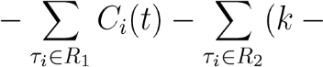 *F*(*k,t*) = *k* × *p Li*(*t*)) (2)

# 4. **Least Memory, remaining Computation-time, and Laxity First**

この章では，先行研究[3]で提案されている消費メモリ増分だけでなく，残余実行時間と余裕時間を考慮した新しいスケジューリングアルゴリズムを示す．

図 14の3つのタスクのスケジューリング問題を考える．*τ*1，*τ*2，*τ*3 のパラメータ

はそれぞれ，*τ*1 = (24*,*4*,*24)，*τ*2 = (19*,*6*,*19)，*τ*3 = (18*,*4*,*18) とする．この時，各タスクの余裕時間はそれぞれ *L*1 = 20，*L*2 = 13，*L*3 = 14 となる．図 14 のタスクセットをLMCFスケジューリングによってスケジュールした時の総メモリ消費量の時系列変化を図 15に示す．同様に，LLFスケジューリングによってスケジュールした時の総メモリ消費量の時系列変化を図 15 に示す．LMCF スケジューリングでは，最悪メモリ消費量が25であるのに対して，LLFスケジューリングでは，最悪メモリ消費量が 20 である．このことから，LMCF スケジューリングが LLF スケジューリングよりもメモリ削減できない場合が存在する．これは，残余実行時間が短いタスクがメモリを確保したまま一時停止してしまうことが原因であると考えられる．

したがって，消費メモリ増分だけでなく，残余実行時間と余裕時間も考慮したスケジューリング手法を提案する．このスケジューリング手法を，Least Memory, remaining

Computation-time, and Laxity First (LMCLF) スケジューリングと呼ぶ．LMCLF スケジューリングでは，次のスケジューリングサイクルにおいて，*θi*(*siji*) を式 (5) から計算し，*θi*(*siji*) の値が小さいタスクから順に優先度を付与する．

*θi*(*siji*) = *α* × *m*(*siji*) + *Ci*(*siji*) × *Li*(*siji*) (*α >* 0) (5)

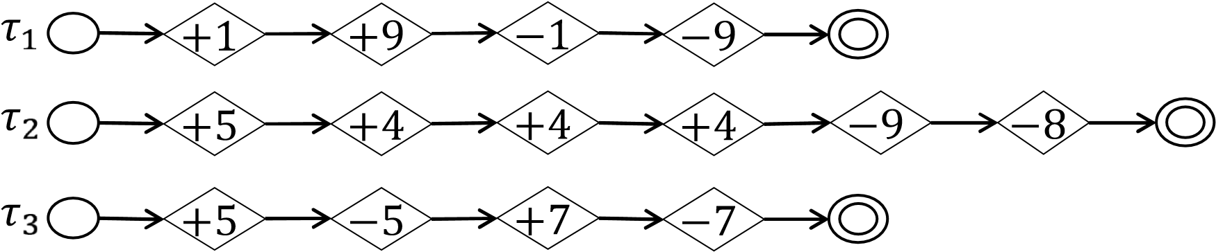

図 8: 3 つのタスクのスケジューリング問題

|  |  |  |  |
| --- | --- | --- | --- |
|  |  |  |  |
| .  1  )  LMCF  (  2  .  LLF  )  (  .  3  4.  5  .  6  . | (LMCLF) | 0615142591090 0109201791090  0109201791090 066171427170  0109142591090  061016059131780 | 25  20  20  27  25  17 |

. 図 9: 総メモリ消費量の時系列変化

図 14のタスクセットをLMCLFスケジューリングによってスケジュールした時の総メモリ消費量の時系列変化を図 15に示す．LMCLFスケジューリングでは，最悪メモリ消費量が17 となり，LMCLF スケジューリングによってメモリ消費量を削減することができる．

*θi*(*siji*) を式 (5) から計算する際に，用いられるαは，メモリと時間の換算レートでありαは，設計者が任意に定めるパラメータである.αの値をどのようにして決定するか，最適値が存在するかどうかが本研究である.

# 5.αの値自動推定によるLMCLFの改善

　この章では,先行研究[3]で提案されていたLMCLFでは,αの値は任意で定められていたが、そのαのより適切な値を自動的に導出する方法を提案する. まず、n（n=1,2,...,n）タスクの時のそれぞれのタスクが選択される全てのαの範囲求め,求めたαの範囲を一般化した.その一般化したものを図10に示す.次に,提案手法では,タスクの２ステップ後の最悪メモリ消費量が最小となるようにαを決定する.その具体的なアルゴリズムを図11に示す.それをもとに先行研究[3]のLMCLFに組み込んだプログラムを図12に示す.



図10：nタスク一般化



図11：提案手法のアルゴリズム

図12：提案手法のプログラム

# 6.評価実験

## 6.1実験方法

改善したメモリ削減スケジューリングアルゴリズムを評価するため，ランダムなタスクセットを100個生成した．そのタスクセットに対して,従来のメモリ削減スケジューリングアルゴリズムと改善したメモリ削減スケジューリングアルゴリズムの最悪メモリ消費量をそれぞれ求め比較する.

## 6.2タスクセットの生成方法

本実験では，文献 [5] に基づいたタスクセットの生成方法を用いる．さらに，文献 [5] のタスクセット生成方法は，文献 [4] で提案されているタスクセット生成方法に基づいており，文献 [4] のタスクセット生成方法は様々な研究の評価実験において用いられている（例えば，[5][6][7][8]）．

タスクセットを生成するため，以下のパラメータを与える．

1. プロセッサ数 *p* 1
2. [−10000*,*10000]の一様分布で決定した各タスクの消費メモリ増分の

時系列変化

1. パラメータ(0*.*1*,*0*.*3*,*0*.*5*,*0*.*7*,*0*.*9)の指数分布で決定した個々のタスクの

プロセッサ利用率 *δi* = (*Ci/Ti*)，[100*,*1000] の一様分布で決定した

最小リリース間隔 *Ti*

（ただし，本実験ではデッドラインに焦点をあてるため，*Ti* = *Di* する．）

1. 与えられた *δi* と *Ti* から算出した実行時間 *Ci*

上記のパラメータに対して，以下のStepに従い，タスクセットを100個生成する．

Step 1 初期値として，*p* + 1 個のタスクを生成する．

Step 2 スケジュール不可能なタスクセットを取り除くために，生成されたタスクセット

必要条件（∑*τi*∈*TS δi* ≤ *p*）を満たすかどうかを判定する [9]．

Step 3 もし必要条件を満たさなければ，そのタスクセットを破棄し，Step 1 に戻る．もし

必要条件を満たせば，そのタスクセットを実験するタスクセットに含め，

そのタスクセットに新しいタスクを一つ追加して，Step 2 に戻る.

本実験で用いた CPU は，Intel(R) Xeon(R) CPU E5-2643v2 @3.50GHz であり，

OS は，Windows 10 Pro 64 bit である．

## 6.3実験結果

# 7.考察

# 8.おわりに

# 参考文献

[1]R. Zurawski, “Embedded Systems Handbook, Second Edition: Embedded Systems Design and Verification”, CRC Press, 2009.

[2] Y. Machigashira and A. Nakata, “An improved LLF scheduling for reducing maximum memory consumption by considering laxity time”, In Proc. of 12th Int. Symp. on Theoretical Aspects of Software Engineering, pp.144–149, IEEE Computer Society Press, 2018.

[3] 町頭優輝, 中田明夫, 「ヒープメモリ確保・解放量と実時間制約を共に考慮しマルチプロセッサシステムのメモリ消費量を削減するリアルタイムスケジューリング」, 電子情報通信学会ソフトウェアサイエンス研究会報告(SS2019), 信学技報(SS2019–45), pp.25–30, 2020.

[4] T. P. Baker, “Comparison of Empirical Success Rates of Global vs. Partitioned Fix-Priority and EDF Scheduling for Hard Real Time”, Technical Report TR-050601, Department of Computer Science, Florida State University, pp.1–14, 2005.

[5] J. Lee, “Time-Reversibility for Real-Time Scheduling on Multiprocessor Systems”, IEEE Transactions on Parallel and Distributed Systems, Vol. 28, No. 1,

[6] J. Lee and I. Shin, “EDZL Schedulability Analysis in Real-Time Tasks”, IEEE Transactions on Software Engineering, Vol. 39, No. 7, pp.910–916, 2013.

[7] J. Lee, A. Easwaran, and I. Shin, “Laxity Dynamics and LLF Schedulability Analysis on Multiprocessor Platforms”, Real-Time Systems, Vol. 48, Issue 6, pp716–749, 2012.

[8] J. Lee, A. Easwaran, and I. Shin, “Maximizing Contention-Free Executions in

Multiprocessor Scheduling”, In Proc. of 17th IEEE Real-Time and Embedded Technology and Applications Symposium, pp.235–244, 2011.

[9] S. K. Baruah, N. K. Cohen, C. G. Plaxton, and D. A. Varvel, “Proportionate

Progress: A Notion of Fairness in Resource Allocation”, Algorithmica, Vol. 15, Issue 6, pp600–625, 1996.

# 謝辞

本研究を行うにあたってご指導いただいた，中田明夫教授に心より感謝申し上げます．また，本研究へ貴重な助言をいただいた村田佳洋准教授，双紙正和准教授，島和之准教授，佐藤康臣助教に心より感謝いたします．

最後に，お世話になった広島市立大学組込みデザイン研究室の皆様にお礼申し上げます．